**LIC. IRVING RAFAEL LOERA TALAMANTES, SECRETARIO DE DESARROLLO HUMANO Y BIEN COMÚN, CON FUNDAMENTO EN LO DISPUESTO POR LOS ARTÍCULOS 2 FRACCIÓN I, 24 FRACCIÓN IV Y 27 FRACCIONES XVIII Y XIX DE LA LEY ORGÁNICA DEL PODER EJECUTIVO DEL ESTADO DE CHIHUAHUA; 1 FRACCIÓN III Y 5 DE LA LEY DE PRESUPUESTO DE EGRESOS, CONTABILIDAD GUBERNAMENTAL Y GASTO PÚBLICO DEL ESTADO DE CHIHUAHUA, 11 DEL DECRETO No. LXVII/APPEE/0803/2023 I P.O., POR EL QUE SE EXPIDIÓ EL PRESUPUESTO DE EGRESOS DEL ESTADO DE CHIHUAHUA PARA EL EJERCICIO FISCAL 2024, PUBLICADO EN EL PERIODICO OFICIAL DEL ESTADO EL 30 DE DICIEMBRE DE 2023; 6 Y 31 DE LA LEY DE DESARROLLO SOCIAL Y HUMANO PARA EL ESTADO DE CHIHUAHUA; Y 10 FRACCIÓN X DEL REGLAMENTO INTERIOR DE LA SECRETARÍA DE DESARROLLO HUMANO Y BIEN COMÚN.**

1. **SECCIÓN I. CARACTERÍSTICAS DEL PROGRAMA**
2. **FUNDAMENTO Y MOTIVACIÓN JURÍDICA**

**C O N S I D E R A N D O**

El que toda persona reciba el mismo trato e igual consideración respecto a su dignidad y libertad, mediante la observancia y cumplimiento del derecho a participar sobre bases iguales en cualquier aspecto de la vida económica, social, política, cultural o civil, en la búsqueda y acceso de manera plena de los beneficios del desarrollo humano y social, constituye un derecho fundamental de constante aspiración.

Bajo ese enfoque, nuestra Carta Magna consagra en su artículo 1º párrafo quinto, el derecho humano o principio de la no discriminación, conceptualizado como el derecho a la no distinción, exclusión, restricción o preferencia por motivos que atenten contra la dignidad humana y tengan por objeto anular o menoscabar los derechos y libertades de las personas.

En ese contexto, el artículo 4º de la Constitución Política del Estado de Chihuahua establece que todos los habitantes del Estado tienen el derecho a acceder en igualdad de oportunidades a los beneficios de desarrollo social, por lo que se deben generar de manera progresiva las condiciones favorables para superar condiciones de pobreza, desigualdad, marginación, discriminación, vulnerabilidad y exclusión, a través del desarrollo humano y de las satisfacciones de los derechos sociales.

Por su parte, la Ley de Desarrollo Social y Humano para el Estado de Chihuahua tiene por objeto garantizar el disfrute de los derechos sociales de la población, asegurándoles el acceso al desarrollo social y humano conforme a lo establecido en la Constitución Política de los Estados Unidos Mexicanos, la particular del Estado y los tratados internacionales celebrados por nuestro país.

De igual manera, dicha ley establece en sus artículos 15 y 16, que el Ejecutivo del Estado es la autoridad rectora en la planeación, ejecución y evaluación de las políticas y programas de desarrollo social y humano en la entidad, y en lo que respecta a los programas en esta materia, serán ejecutados por las dependencias estatales de acuerdo a su competencia u objeto, con la concurrencia de los ayuntamientos y la participación de los sectores social y privado, en su caso.

Es de destacar que las Reglas de Operación que corresponden a cada programa, como instrumentos normativos para el ejercicio de gasto público, constituyen una herramienta técnica de control y evaluación del impacto presupuestal en la población objetivo, que facilita las funciones de auditoría y fiscalización, así como también agiliza la comprobación, vigilancia, obtención de información, transparencia y sirve como un medio eficiente para direccionar los recursos públicos en la consecución de resultados proyectados, generando a su vez los indicadores de eficiencia y eficacia del desempeño de los servidores públicos, y al mismo tiempo como instrumento que evita la discrecionalidad en el ejercicio del gasto público, brindando certeza, seguridad y transparencia en su aplicación.

Para esta Administración constituye un aspecto prioritario la atención a los grupos vulnerables, específicamente por lo que respecta a las personas mayores, con el propósito de contribuir a mejorar su calidad de vida. Así, en apego a lo que dispuesto en el artículo 31 de la ley citada, el presente instrumento expide las Reglas de Operación para el Ejercicio Fiscal 2024 del Programa “1S027A1 Apoyo a Personas Mayores 2024”, en las que se incorpora la metodología, normatividad, calendarización y asignaciones correspondientes a las diversas regiones y municipios de la entidad, sin perjuicio de transparentar de oficio la información pública correspondiente.

Con base en lo expuesto, fundado y motivado, he tenido a bien emitir el siguiente:

# ACUERDO 009 / 2024

**Único. -** Se expiden las Reglas de Operación para el ejercicio fiscal 2024 del Programa “1S027A1 Apoyo a Personas Mayores”.

**REGLAS DE OPERACIÓN PARA EL EJERCICIO FISCAL 2024 DEL PROGRAMA 1S027A1 APOYO A PERSONAS MAYORES**

1. **INTRODUCCIÓN.**

En materia de desarrollo social y humano, el Gobierno del Estado tiene entre sus objetivos, el disminuir barreras que limitan el acceso y ejercicio pleno de los derechos de las personas mayores, particularmente de quienes se encuentran en situación de pobreza extrema y pobreza, con el fin de mejorar sus condiciones inmediatas de vida, proteger su dignidad y favorecer su inclusión social y cultural e integración a la vida productiva en proporción a sus cualidades y capacidades.

Las personas mayores son titulares plenos de derechos, como individuos y como grupo, a quienes el Estado está obligado a proteger y garantizar sus derechos, mediante acciones concretas como la mejora de infraestructura, la adecuada distribución presupuestaria, el establecimiento de mecanismos de seguimiento, la evaluación del avance de programas y elaboración de políticas públicas, entre otros.

Con el objeto de promover, proteger, respetar y garantizar sus derechos, como el derecho a la igualdad y la no discriminación por razones de edad; el derecho a la vida y a vivir con dignidad en la vejez; el derecho a la independencia y la autonomía; el derecho a la participación e integración en la comunidad; el derecho a la seguridad y a una vida libre de violencia; el derecho a la seguridad social; el derecho al trabajo; así como a los servicios de cuidado de largo plazo; a la libertad personal; la conectividad a través de las tecnologías de la información; a la accesibilidad y movilidad personal; a la educación y a la cultura.

Para asegurar dichos derechos, las políticas y acciones del gobierno, así como la participación de la sociedad y sus familias, deben atender los principios de autonomía, autorrealización, equidad, corresponsabilidad, participación y atención preferente con dignidad, orientada a fortalecer su independencia y autonomía, su capacidad de decisión, su desarrollo personal y su participación en la comunidad en los asuntos que les afecten, asegurándoles un trato justo y proporcional a las condiciones de acceso y disfrute de los bienes, servicios, recursos y oportunidades para su bienestar, sin ningún tipo de distinción por razones de género, identidad étnica, situación económica, o cualquier otro tipo de distinción.

La atención a las personas mayores en situación de pobreza extrema, pobreza, y/o dependencia, comprenderá la aplicación de acciones afirmativas y compensatorias, como los apoyos que les permitan acceder a un nivel mínimo de ingresos que contribuyan a reducir los efectos negativos de las carencias sociales que vulneran sus derechos.

Entre los programas de la Secretaría de Desarrollo Humano y Bien Común, se ubica el Programa “1S027A1 Apoyo a Personas Mayores 2024”, el cual es operado por la Dirección de Grupos Vulnerables y Prevención a la Discriminación y que, en materia de derechos sociales, tiene como objeto contribuir el desarrollo integral para las personas mayores en el Estado mediante la disponibilidad de bienes y servicios mínimos indispensables que les permitan satisfacer, en igualdad de oportunidad, el ejercicio de sus derechos y su inclusión laboral, económica, educativa y cultural.

1. **GLOSARIO DE TÉRMINOS Y DEFINICIONES.**
2. **Apoyo en especie:** Corresponde a las entregas de distintos bienes en físico realizadas directamente al ciudadano o bien a una institución con la finalidad de mejorar sus condiciones de vida.
3. **Casas de Cuidado:** Instituciones privadas que atiendan a personas adultas mayores que hayan sido vinculados por la secretaria.
4. **Casas de los Abuelos:** Centros de atención que tienen como objetivo incorporar plenamente a las personas mayores al desarrollo a través de un modelo de envejecimiento activo y saludable y lograr en un marco de equidad de derechos y oportunidades y una mejora en su calidad de vida.
5. **Comunidades indígenas:** Grupo de personas pertenecientes a un pueblo indígena que integran una unidad cultural con identidad propia, formas dinámicas de organización territorial y sistemas normativos internos, los cuales son titulares de derecho público con personalidad jurídica y patrimonio propio.
6. **Corresponsabilidad:** Responsabilidad que las personas, individual o colectivamente, tienen para contribuir en los aspectos del desarrollo social y humano, con el objeto de promover y proteger el orden político, social y económico apropiado para garantizar el pleno goce y ejercicio de los derechos sociales.
7. **CURP:** Clave Única de Registro de Población**.**
8. **Derechos sociales:** Derecho a salud, deporte, seguridad social, trabajo, alimentación y nutrición, educación, vida libre de violencia de género, vivienda, medio ambiente sano, no discriminación, infraestructura social básica y a la participación en los procesos de desarrollo social y humano, de acuerdo con la Ley de Desarrollo Social y Humano para el Estado de Chihuahua.
9. **Desarrollo social:** Proceso sustentable basado en la participación social tendiente a la superación de las condiciones de pobreza, desigualdad, marginación, discriminación, vulnerabilidad y exclusión, a través del desarrollo humano y de la satisfacción de los derechos sociales.
10. **Discapacidad:** El resultado de la interacción entre alguna deficiencia de una persona, de tipo físico, mental, intelectual y/o sensorial, como ceguera, sordera, deterioro de la movilidad y deficiencias en el desarrollo, entre otras; y obstáculos tales como barreras físicas y actitudes discriminatorias que impiden su participación en la sociedad. Lo anterior de acuerdo con lo dispuesto en la Convención sobre los Derechos de las Personas con Discapacidad. Cuantos más obstáculos hay, más discapacidad se genera en una persona.
11. **Dirección:** Dirección de Grupos Vulnerables y Prevención a la Discriminación.
12. **Identificación oficial**: credencial para votar emitida por el Instituto Nacional Electoral, pasaporte mexicano emitido por la Secretaría de Relaciones Exteriores, cartilla de servicio militar emitida por la Secretaría de la Defensa Nacional, cédula profesional con fotografía emitida por la Secretaría de Educación Pública. Los documentos deberán estar vigentes a la fecha de la presentación de la solicitud. O bien, carta de identidad expedida por el Gobierno Municipal o seccional con una antigüedad máxima de un año.
13. Lineamiento CEPAR:
14. **Inclusión:** Lograr que todos los individuos o grupos sociales puedan tener las mismas posibilidades y oportunidades para realizarse como individuos independientemente de sus características, habilidades, discapacidad, cultura o necesidades médicas.
15. **Ley:** Ley de Desarrollo Social y Humano para el Estado de Chihuahua.
16. **Mínimo Vital:** Derecho a gozar de prestaciones e ingresos mínimos, que aseguren a toda persona su subsistencia y un nivel de vida digno, a través de la satisfacción de las necesidades básicas.
17. **Padrón General:** Relación oficial a cargo de la Secretaría, integrada por los registros de organizaciones y titulares de derechos.
18. **Padrón Único de Beneficiarios:** Base de datos que contiene la relación de las personas sujetas de derecho atendidas a través de los programas y proyectos de la Política Estatal.
19. **Personas mayores:** Son aquellas personas de 60 años o más, las cuales guardan una condición de fragilidad y dependencia.
20. **Personas o grupos sociales en situación de vulnerabilidad:** Aquellos núcleos de población y personas que, por diferentes factores o la combinación de ellos, enfrentan situaciones de riesgo o discriminación que les impiden alcanzar mejores niveles de vida y, por lo tanto, requieren de la atención e inversión del gobierno para lograr su bienestar.
21. **Perspectiva de género:** Enfoque conceptual y método que tiene por propósito identificar y cuestionar la discriminación, la desigualdad y la exclusión que padecen mujeres y hombres por roles históricamente asignados, para evaluar las consecuencias que cada acción planificada tiene para unas y otros, a fin de asegurar que todas las personas, independientemente de su sexo e identidad sexual tengan el mismo acceso, control y beneficio de oportunidades para la realización de sus derechos.
22. **Pobreza:** Situación en la cual no es posible satisfacer las necesidades físicas y fisiológicas básicas de una persona, por falta de recursos como la alimentación, la vivienda, la asistencia sanitaria, el agua potable o la electricidad.
23. **Pobreza extrema:** Condición en la cual una o más personas tiene un nivel de bienestar inferior al mínimo socialmente aceptado, comprende a las personas cuyos hogares tienen ingresos o consumos per cápita inferiores al valor de la canasta básica mínima de alimentos.
24. **Programa:** El programa presupuestario “1S027A1Apoyo a Personas Mayores 2024”.
25. **Reglas:** Las presentes Reglas de Operación del Programa “Apoyo a Personas Mayores 2024”.
26. **RG:** Requisitos generales.
27. **RE:** Requisitos específicos.
28. **Desplazado interno:** Persona que se ha visto obligada a huir de su lugar de residencia, como consecuencia de un conflicto armado, violencia, catástrofes naturales o provocadas por el ser humano, violaciones generalizadas de derechos humanos, permaneciendo dentro de su país.
29. **Migrante:** persona que ha residido en un país extranjero independientemente de las causas de su traslado, voluntario o involuntario, o de los medios utilizados, legales u otros.
30. **Secretaría:** La Secretaría de Desarrollo Humano y Bien Común.
31. **Titulares de derecho:** Las personas que forman parte de la población atendida por los programas y proyectos federales, estatales o municipales que tienen por finalidad propiciar una equidad de oportunidades a través de su corresponsabilidad y participación.
32. **Unidad** **Responsable:** Dirección Grupos Vulnerables y Prevención a la Discriminación de la Secretaría de Desarrollo Humano y Bien Común.
33. **Zonas de Atención Prioritaria:** Son las áreas o regiones de carácter rural, urbana y semiurbana, cuya población registre índices de pobreza o marginación, con grandes disparidades en los indicadores de igualdad de género, graves asimetrías o con rezagos en el ejercicio y disfrute de los derechos sociales establecidos en la Ley General de Desarrollo Social y en la Ley de Desarrollo Social y Humano para el Estado de Chihuahua; declaradas anualmente por el Gobierno Federal, a través de la Secretaría de Bienestar y de manera complementaria, por el Ejecutivo del Gobierno Estatal, publicado como anexo del presupuesto de egresos para el presente ejercicio fiscal.
34. **SECCIÓN ll. OBJETIVOS Y ALCANCES**
35. **OBJETIVOS.** 
    1. **OBJETIVO GENERAL.**

Contribuir a que las personas mayores que habitan en el Estado de Chihuahua y que se encuentran en situación de pobreza y pobreza extrema, logren mejorar su calidad de vida y sean incluidos socialmente, mediante apoyos económicos y en especie, así como la ampliación de aptitudes, vinculación a la actividad productiva y acceso a servicios que mejoren su salud física y mental.

* 1. **OBJETIVOS ESPECÍFICOS.**
     + 1. Contribuir a la disminución de la carencia alimentaria mediante la entrega de apoyos en especie.
       2. Contribuir a la reducción de la inseguridad alimentaria al proporcionar apoyos económicos.
       3. Mejorar la calidad de vida de las personas mayores en situación de abandono mediante apoyos económicos a casas de cuidado.
       4. Promover y coadyuvar la formación de un modelo de envejecimiento activo y saludable y de encuentro social para las personas mayores;
       5. Proporcionar servicios de atención psicológica a personas mayores para fortalecer su salud mental y emocional.
       6. Coadyuvar en la inclusión de las personas mayores mediante la vinculación a la actividad productiva.

1. **POBLACIÓN**
2. **POBLACIÓN POTENCIAL.**

Personas mayores que habitan en el Estado de Chihuahua que se encuentran en situación de vulnerabilidad.

1. **POBLACIÓN OBJETIVO.**

Personas mayores que habitan en el estado de Chihuahua que se encuentran en situación de pobreza, pobreza extrema y exclusión social que están dentro de la zona de focalización (atención prioritaria).

1. **COBERTURA GEOGRÁFICA.**

La aplicación del Programa es en todo el estado, principalmente en las Zonas de Atención Prioritaria, declaradas por el Gobierno Federal o Estatal; urbanas o rurales, en los términos que establece la Ley.

1. **SECCIÓN lll. OPERACIÓN.**
2. **CARACTERÍSTICAS DE LOS APOYOS Y SERVICIOS.**

Todos los trámites y servicios son de manera gratuita para las y los beneficiarios.

El Programa atiende acciones específicas que permiten el desarrollo y ejercicio pleno de los derechos de las personas mayores en condiciones de pobreza, pobreza extrema y exclusión social, para que logren incrementar sus ingresos y ampliar sus capacidades, mediante apoyos económicos y en especie que les permitan satisfacer, en igualdad de oportunidades, el ejercicio de sus derechos, licencias de funcionamiento y servicios para favorecer la inclusión social y cultural e integración a la vida productiva en proporción a sus cualidades, capacidades y el conocimiento de sus derechos sociales.

1. **Apoyos en especie a personas mayores.**

Este beneficio tiene la facultad de realizar la entrega de apoyos alimentarios para personas mayores. Las entregas se realizarán de acuerdo con lo especificado en la convocatoria la cual será publicada en las páginas web y redes sociales oficiales de Gobierno del Estado y de la Secretaría de Desarrollo Humano y Bien común, así como en lo previsto por las presentes Reglas de Operación.

La entrega del apoyo en especie será entregada en forma de despensa alimenticia que contiene artículos de la canasta básica alimentaria con un precio al público máximo de $1,350.00 mil trescientos cincuenta pesos 00/100 M.N., se define realizar las entregas de manera mensual, bimestral o trimestral, y los beneficiarios podrán tener acceso hasta diez apoyos en el periodo de enero a diciembre del ejercicio fiscal 2024 y podrá ser de carácter retroactivo.

En caso de algún ajuste presupuestal, la Secretaría de Desarrollo Humano y Bien Común podrá modificar los apoyos del Programa con base en la suficiencia y disponibilidad presupuestal.

1. **Apoyos económicos a personas mayores**
2. **Apoyo económico.**

Apoyo económico mensual por un monto máximo de $1,350.00 mil trecientos cincuenta pesos 00/100 m.n. para las personas mayores que no cuentan con los recursos para cubrir sus principales necesidades, el cual será entregado a través de una entidad financiera encargada de dar el servicio del pago**.** De acuerdo con lo establecido en el artículo 94 de la Ley de Derechos de Personas Mayores en el Estado de Chihuahua, que establece que las personas mayores que se encuentren en un estado de necesidad económica manifiesta, que los coloque en una situación de riesgo o desamparo podrán acceder a una pensión mensual de conformidad a la capacidad financiera que al efecto se establezca en el Presupuesto de Egresos del Estado, cuyo monto buscará satisfacer el derecho al mínimo vital.

Las entregas se realizarán de acuerdo con lo especificado en la convocatoria la cual será publicada en las páginas web y redes sociales oficiales de Gobierno del Estado y de la Secretaría de Desarrollo Humano y Bien común, así como en lo previsto por las presentes Reglas de Operación.

Se define realizar las entregas de manera mensual, bimestral o trimestral, y los beneficiarios podrán tener acceso hasta apoyos en el periodo de enero a diciembre del ejercicio fiscal 2024.

Cuando los pagos de los apoyos económicos no hayan sido depositados y la causa sea imputable a la Secretaría de Desarrollo Humano y Bien Común o a la entidad financiera encargada de dar el servicio del pago, estos podrán ser retroactivos.

El apoyo se otorgará con base en la disponibilidad presupuestaria.

1. **APOYOS ECONÓMICOS A CASAS DE CUIDADO.**

Las Casas de Cuidado que cuenten con personas mayores vinculadas con anterioridad por parte de la Secretaría, podrán acceder a un apoyo económico, el cual dependerá del número de personas atendidas por la vinculación. El apoyo económico se realizará de manera mensual por un monto de $3,750.00 tres mil setecientos cincuenta pesos 00/100M.N., cantidad que será otorgada a las Casas de Cuidado por cada una de las personas mayores vinculadas; dicho apoyo se otorgará a la institución por el lapso de un año, comprendido de enero a diciembre del ejercicio fiscal 2024 y el apoyo dependerá del tiempo que la persona vinculada haya recibido el servicio durante el presente ejercicio fiscal.

El apoyo se otorgará con base en la disponibilidad presupuestaria.

1. **SERVICIOS DE CAPACITACIÓN Y ESPARCIMIENTO PARA LAS PERSONAS MAYORES.**
2. La Unidad Responsable a través de la Casa de los Abuelos y la Escuela de Artes y Oficios impartirá talleres y capacitaciones gratuitas, las cuales tendrán como objetivo incorporar plenamente a las personas mayores a su desarrollo personal a través de un modelo de envejecimiento activo y saludable y lograr, en un marco de equidad de derechos y oportunidades, una mejora en su calidad de vida. La persona solicitante podrá acceder a uno o varios cursos de su interés, dependiendo de la disponibilidad de instructores y aforo de las aulas.
3. La Unidad Responsable podrá otorgar servicios de la Casa de los Abuelos y Escuela de Artes y Oficios en las colonias y comunidades con la finalidad de ampliar los servicios.
4. La Unidad Responsable realizará vinculaciones para la certificación de conocimientos de la población objetivo del programa a la dependencia correspondiente, cuando la persona así lo solicite.
5. **SERVICIOS DE ATENCIÓN PSICOLÓGICA PARA PERSONAS MAYORES.**
6. **Terapia psicológica.**

La unidad responsable otorgará servicios de atención psicológica individual y grupal a personas mayores a través de enfoques terapéuticos sensibles y adaptados, se busca empoderar a estas personas para superar obstáculos, fortalecer su autoestima y construir relaciones saludables. La terapia se otorgará de manera individual.

El servicio se otorgará a la o el beneficiario una vez al año, donde accederá hasta 8 sesiones de terapia con una duración máxima de 50 minutos, de manera semanal o quincenal. Sin embargo, el beneficiario podrá solicitar 8 sesiones adicionales, las cuales serán aprobadas a consideración de su psicólogo o psicóloga.

Las terapias grupales llevaran según la consideración del psicólogo, con la finalidad de que las personas mayores se interesan en mejorar su salud mental

1. **VINCULACIÓN DE PERSONAS MAYORES A LA ACTIVIDAD PRODUCTIVA**

La Unidad Responsable enlazará a las personas mayores por medio del área de vinculación a la actividad productiva con las empresas y/o instituciones gubernamentales que se tenga acuerdo previo para aquellos solicitantes que se interesen en mejorar su economía a través de las vacantes disponibles.

De ninguna manera la Unidad Responsable fungirá como parte conciliatoria cuando exista una inconformidad laboral entre ambos.

1. **TEMPORALIDAD DE LOS APOYOS.**
2. **Apoyos en especie a personas mayores**

Se define realizar las entregas de manera mensual, bimestral o trimestral, y los beneficiarios podrán tener acceso hasta diez apoyos en el periodo de enero a diciembre del ejercicio fiscal 2024 .En caso de algún ajuste presupuestal, la Secretaría de Desarrollo Humano y Bien Común podrá modificar los apoyos del Programa con base en la suficiencia y disponibilidad presupuestal.

1. **Apoyos económicos a personas mayores.**

Se define realizar las entregas de manera mensual, bimestral o trimestral, y los beneficiarios podrán tener acceso hasta diez apoyos en el periodo de enero a diciembre del ejercicio fiscal 2024.

En caso de algún ajuste presupuestal, la Secretaría de Desarrollo Humano y Bien Común podrá modificar los apoyos del Programa con base en la suficiencia y disponibilidad presupuestal.

1. **Apoyos económicos a Casas de Cuidado.**

El apoyo económico se realizará de manera mensual por un monto de $3,750.00 tres mil setecientos cincuenta pesos 00/100M.N., cantidad que será otorgada a las Casas de Cuidado por cada una de las personas mayores vinculadas; dicho apoyo se otorgará a la institución por el lapso de un año, comprendido de enero a diciembre del ejercicio fiscal 2024 y el apoyo dependerá del tiempo que la persona haya recibido el apoyo dependerá del tiempo que la persona vinculada haya recibido el servicio durante el presente ejercicio fiscal .

El apoyo se otorgará con base en la disponibilidad presupuestaria.

1. **Servicios de Capacitación y esparcimiento para las personas mayores**

La persona solicitante podrá acceder a uno o varios cursos de su interés, dependiendo de la disponibilidad de instructores y aforo de las aulas.

1. **Servicios de Atención Psicológica**

El servicio se otorgará a la o el beneficiario una vez al año, donde accederá hasta 8 sesiones de terapia con una duración máxima de 50 minutos, de manera semanal o quincenal. Sin embargo, el beneficiario podrá solicitar 8 sesiones adicionales, las cuales serán aprobadas a consideración de su psicólogo o psicóloga.

1. **Vinculación de Personas Mayores a la actividad productiva.**

Se otorgará tantas veces como quien lo solicite lo requiera, durante la vigencia de las presentes Reglas.

1. **REQUISITOS Y DOCUMENTOS DE LAS Y LOS BENEFICIARIOS.**
2. **REQUISITOS GENERALES:**

Estos requisitos son aplicables a los siguientes apoyos y servicios: apoyos en especie, apoyos económicos a Persona Mayores, servicios de capacitación y esparcimiento para las personas mayores (a excepción de los servicios otorgados en colonias y comunidades) y servicios de atención psicológica.

1. Identificación oficial con fotografía en copia;
2. Comprobante de domicilio con una antigüedad máxima de 6 meses, en original para cotejo y copia;
3. Tener 60 años de edad cumplidos al momento de realizar la solicitud, por lo que se deberá presentar copia de la CURP;
4. Aviso de privacidad <https://chihuahua.gob.mx/info/avisos-de-privacidad-integrales>, el cual será otorgado por la Unidad Responsable; y
5. Al no contar con Identificación Oficial con fotografía, ni comprobante de domicilio, podrá presentar una Carta de Identidad expedida por el Gobierno Municipal o Seccional con una antigüedad máxima a un año en original y copia para cotejo.

Los requisitos tienen como propósito fundamental la identificación y ubicación de las personas solicitantes con el propósito de transparentar la entrega-recepción de los bienes y/o servicios del Programa, así como permite conocer sus condiciones socioeconómicas que dan lugar a la consideración de ser destinatarias o destinatarios del programa.

Si el titular de derecho pertenece a un Pueblo o Comunidad indígena o se encuentra en calidad de desplazado interno o migrante, se respetará su derecho a determinar su identidad y se tomará como ciertos y válidos los datos que proporcione bajo el concepto que mejor se adapte a su historial, identidad y cosmovisión.

Estos requisitos serán presentados en las oficinas de la Dirección de grupos vulnerables ubicada en la Av. Agustín Melgar #3703 colonia Nombre de Dios o bien según se establezca en la convocatoria para los apoyos económicos y apoyos en especie.

1. **REQUISITOS ESPECÍFICOS:**

# APOYOS EN ESPECIE A PERSONAS MAYORES.

* 1. Estudio socioeconómico, previsto en el Anexo 4 de estas Reglas, el cual será otorgado por la Unidad Responsable al momento de realizar el trámite;
  2. Carta poder simple elaborada por el beneficiario y/o Anexo 5 previsto en estas Reglas en caso de que el trámite lo realice una persona distinta al beneficiario, mismo que deberá especificar al tutor designado, la cual deberá venir acompañada de la copia de la Identificación oficial con fotografía de la persona designada como tutor, así como del solicitante.

Cuando la o el solicitante haya sido beneficiario del Programa en el 2023 para el apoyo en especie de despensa alimenticia, únicamente deberá de presentar copia de su Identificación Oficial y realizar el estudio socioeconómico que será otorgado por la Unidad. En caso de cambio de domicilio, deberá presentar comprobante de domicilio según se especifica en los requisitos generales.

1. **APOYOS ECONÓMICOS A PERSONAS MAYORES.**
2. **Apoyo económico.**
   1. Estudio socioeconómico, previsto en el Anexo 4 de estas Reglas, el cual será otorgado por la Unidad Responsable al momento de realizar el trámite;
   2. Carta poder simple elaborada por el beneficiario y/o Anexo 5 previsto en estas Reglas en caso de que el trámite lo realice una persona distinta al beneficiario, mismo que deberá especificar al tutor designado, la cual deberá venir acompañada de la copia de la Identificación oficial.

Cuando la o el solicitante haya sido beneficiario del Programa en el 2023 para el apoyo en especie de despensa alimenticia, únicamente deberá de presentar copia de su Identificación Oficial y realizar el estudio socioeconómico que será otorgado por la Unidad. En caso de cambio de domicilio, deberá presentar comprobante de domicilio según se especifica en los requisitos generales.

1. **APOYOS ECONÓMICOS A CASAS DE CUIDADO.**
2. La Unidad Responsable elaborará un oficio de canalización, de acuerdo con el Anexo 6 de las presentes Reglas, dirigida a la Casa de Cuidado correspondiente;
3. Expediente de las personas vinculadas el cual deberán integrar las casas de cuidado, contando con la siguiente información y documentos:
4. Identificación oficial con fotografía o en su defecto carta de identidad.
5. Documento comprobatorio del servicio médico.
6. CURP en copia.
7. En los casos de que el beneficiario no cuente con los requisitos necesarios por su condición de abandono, mental y/o situación de calle, la Unidad Responsable determinará el otorgamiento del apoyo mediante un escrito que elabore el personal de Dirección de Grupos Vulnerables y Prevención a la Discriminación previa investigación; y
8. Las condiciones y obligaciones de la prestación del servicio quedaran establecidos de manera enunciativa en el convenio de concertación que para tal efecto celebren la Secretaría de Desarrollo Humano y Bien Común y las Casas de Cuidado.
9. **SERVICIOS DE CAPACITACIÓN Y ESPARCIMIENTO PARA LAS PERSONAS MAYORES.**
   1. **En el caso de la Escuela de Artes y Oficios:**
   2. Llenado del Formato ficha de inscripción Anexo 2 con fotografía, el cual será otorgado por la Unidad Responsable al solicitante al momento de realizar el trámite; y
   3. Carta excluyente de responsabilidad Anexo 3.
   4. **En el caso de la Casa de los Abuelos:**
   5. Formato ficha de inscripción Anexo 1 con fotografía, el cual será otorgado por la Unidad Responsable al momento de realizar el trámite.
   6. **Servicios en colonias y comunidades:**

1.1 Identificación oficial con fotografía.

1. **SERVICIOS DE ATENCIÓN PSICOLÓGICA.**
2. Firmar Reglamento interno de pacientes, el cual será otorgado por la Unidad Responsable al momento de acudir a su primera cita Anexo 7.
3. **VINCULACIÓN A LA ACTIVIDAD PRODUCTIVA.**
4. Credencial para votar vigente
5. **PLAZOS PARA TODOS LOS TRÁMITES.**

La Unidad Operativa Responsable del Programa tendrá un plazo de 35 días hábiles para dar la resolución de la solicitud de las y los beneficiarios que queden registrados, y al momento se procederá al trámite de formalización para la entrega del apoyo.

Cuando la o el solicitante no cuente con todos los requisitos, la Unidad Operativa responsable del Programa le notificará en el momento de la realización del trámite y tendrá que subsanarlo en un plazo de 3 días hábiles a partir de la fecha en que se le haya notificado el requisito pendiente y en el caso de las convocatorias de apoyos económicos y en especie el solicitante podrá subsanar los documentos faltantes durante la vigencia de esta. En caso de no subsanar el documento o requisito faltante, se cancelará su solicitud.

Para el caso de las licencias de funcionamiento los plazos están establecidos en el lineamiento publicado en el Periódico Oficial del Estado de Chihuahua el día 20 de septiembre del 2023.

1. **FICTA**

En caso de que la Unidad Responsable de la operación del Programa no emita una resolución por escrito a la o el solicitante, en el plazo que indique la convocatoria respectiva, se entenderá por rechazada la solicitud, dejando a salvo los derechos de la persona solicitante de aplicar nuevamente, una vez que se publique una nueva convocatoria.

1. **PROCEDIMIENTO DE SELECCIÓN DE LAS Y LOS BENEFICIARIOS.**
2. **APOYO EN ESPECIE A PERSONAS MAYORES:**
   1. Las personas aspirantes deberán presentar la documentación descrita en los requisitos generales y los requisitos específicos apartado A, y en los términos que especifique la convocatoria para la presente modalidad;
   2. La Unidad Responsable validará que cada solicitud cumpla con lo previsto en la convocatoria y en las presentes Reglas de Operación
   3. La Unidad Responsable contará con un lapso de 35 días hábiles para publicar los resultados en las redes y páginas oficiales de la Secretaría y del Gobierno del Estado: <http://www.chihuahua.gob.mx>, <https://chihuahua.gob.mx/desarrollohumanoybc>, <https://www.facebook.com/Secretariadedesarrollohumanoybiencomun> o bien en comunicados pegados en recaudaciones de rentas y presidencias municipales;
   4. Los apoyos podrán ser reasignados en caso de que la Unidad Responsable notifique que el beneficiario falleció, se tenga evidencia que hizo mal uso del programa, recibido más del apoyo otorgado, proporcionó información errónea o falsa sobre la situación socioeconómica y su localización y no acuda a reclamar éste, a más tardar una semana después de la fecha de entrega y la selección de los nuevos beneficiarios será de acuerdo con la lista de espera; y
   5. En caso de contar con dos solicitudes en las mismas condiciones de vulnerabilidad y necesidad el criterio de selección será en el sentido de beneficiar primero a quien haya tramitado su solicitud con anterioridad al resto, cuando para tal efecto no se cuente con la solvencia presupuestal.
3. **APOYO ECONÓMICO A PERSONAS MAYORES**
   1. Las personas aspirantes deberán presentar la documentación descrita en los requisitos generales y los requisitos específicos apartado B, y en los términos que especifique la convocatoria para la presente modalidad;
   2. La Unidad Responsable validará que cada solicitud cumpla con lo previsto en la convocatoria y en las presentes Reglas de Operación
   3. La Unidad Responsable contará con un lapso de 35 días hábiles para publicar los resultados en las redes y páginas oficiales de la Secretaría y del Gobierno del Estado: <http://www.chihuahua.gob.mx>, <https://chihuahua.gob.mx/desarrollohumanoybc>, <https://www.facebook.com/Secretariadedesarrollohumanoybiencomun> o bien en comunicados pegados en recaudaciones de rentas y presidencias municipales;
   4. Los apoyos podrán ser reasignados en caso de que la Unidad Responsable sea notificada o se tenga evidencia que el beneficiario falleció, se tenga evidencia que hizo mal uso del programa, recibido más del apoyo otorgado, proporcionó información errónea o falsa sobre la situación socioeconómica y su localización y cuando no realice movimientos, pagos o retiros en tres meses o más y la selección de los nuevos beneficiarios será de acuerdo con la lista de espera; y
   5. En caso de contar con dos solicitudes en las mismas condiciones de vulnerabilidad y necesidad el criterio de selección será en el sentido de beneficiar primero a quien haya tramitado su solicitud con anterioridad al resto, cuando para tal efecto no se cuente con la solvencia presupuestal.
4. **APOYOS ECONÓMICOS A CASAS DE CUIDADO.**

No existen procedimientos de selección de casas de cuidado beneficiadas, únicamente con las que la Secretaría sostenga convenio derivado de las personas que se tienen vinculadas con anterioridad.

1. **SERVICIOS DE CAPACITACIÓN Y ESPARCIMIENTO PARA LAS PERSONAS MAYORES**

No existen procedimientos de selección de personas beneficiarias; podrá ser beneficiaria toda la población objetivo del programa que cumpla y presente los requisitos de la modalidad descrita en los requisitos generales y los requisitos específicos apartado D.

Cuando no se cuente con la disponibilidad por agenda completa, el criterio de selección será en el sentido de beneficiar primero a quien haya tramitado su solicitud con anterioridad al resto.

1. **SERVICIOS DE ATENCIÓN PSICOLÓGICA PARA PERSONAS MAYORES.**

No existen procedimientos de selección de personas beneficiarias; podrá ser beneficiaria toda la población objetivo del programa que cumpla y presente los requisitos de la modalidad descrita en los requisitos generales y los requisitos específicos apartado E.

Cuando no se cuente con la disponibilidad por agenda completa, el criterio de selección será en el sentido de beneficiar primero a quien haya tramitado su solicitud con anterioridad al resto.

1. **VINCULACIÓN DE PERSONAS MAYORES A LA ACTIVIDAD PRODUCTIVA.**

No existen procedimientos de selección de personas beneficiarias; podrá ser beneficiaria toda la población objetivo del programa que cumpla y presente los requisitos de la modalidad descrita en los requisitos específicos apartado F y los requisitos específicos de la vacante a la cual desea aplicar.

1. **CRITERIOS DE ELEGIBILIDAD**
2. **CRITERIOS DE ELEGIBILIDAD GENERALES.**
3. Grado de vulnerabilidad, individual o familiar, plasmado en estudio socioeconómico, determinado por el número total de déficit de derechos sociales y la presencia de factores de discriminación múltiple o de salud que aumentan la probabilidad de que los derechos de la persona sean vulnerados, así como;
4. La selección de destinatarios en igualdad de circunstancias se atenderá con el criterio de beneficiar primero a quien haya tramitado su solicitud con anterioridad al resto, conforme a la suficiencia presupuestal;
5. Cumplir con la totalidad de los documentos y requisitos para cada trámite y apoyo; y
6. El otorgamiento de los servicios se realizará atendiendo a los principios generales de los derechos humanos, como el de igualdad de género, no discriminación y de transparencia y rendición de cuentas.

Estos criterios serán aplicados por la Unidad Responsable.

# D. DERECHOS, OBLIGACIONES, SANCIONES E INSPECCIONES.

1. **DERECHOS**

Las y los beneficiarios tendrán derecho a:

1. Recibir información, de manera clara y oportuna en relación con los servicios del Programa;
2. un trato digno, respetuoso y equitativo, sin distinción de género, grupo étnico, filiación política, gremial o religiosa, así como tener la debida privacidad y reserva de su información confidencial cuando así lo decida la o el beneficiario;
3. recibir información o asesorías sobre trámites, solicitudes o cancelaciones de estos, sin costo alguno;
4. Derecho a: Ejercer sus Derechos ARCO que por significado es Acceso, Rectificación, Cancelación y Oposición de sus datos personales.
5. **OBLIGACIONES**

Las y los beneficiarios deberán cumplir con las siguientes obligaciones:

1. Proveer, sin faltar a la verdad, la información que le requiera el personal del programa, tanto en el llenado de datos generales como en cualquier otro documento;
2. Apegarse a las presentes Reglas de Operación;
3. Presentar, sin faltar a la verdad, la documentación que sea requerida de manera general y específica por cada servicio y;
4. Notificar de manera presencial el cambio de domicilio y/o actualización de datos en las oficinas de la Dirección de Grupos Vulnerables ubicada en C. Agustín Melgar #3703 Col. Nombre de Dios en un horario de 9:00 a 15:00, o en los siguientes números 6144293300 ext. 17921, o a través de los enlaces asignados en recaudación de rentas y presidencia municipal.
5. **SANCIONES.**

En caso de incumplir con las obligaciones de esta modalidad, la Unidad Responsable cancelará el servicio y/o beneficio otorgado.

1. **SE SUSPENDERÁN LOS APOYOS POR LAS SIGUIENTES CAUSAS:**
2. Por defunción de la persona beneficiaria;
3. Por mal uso del apoyo;
4. Por presentar información falsa al momento de aplicar en la convocatoria;
5. Cancelación por parte de las y los solicitantes;
6. Insuficiencia presupuestal;
7. Falta de notificación por parte de la o el beneficiario en caso de cambio de domicilio y/o actualización de datos en un término de 30 días naturales de realizado dicho cambio; para lo cual deberá presentarse en las oficinas de la Dirección de Atención a Personas Mayores, Personas con Discapacidad y Prevención a la Discriminación ubicada en C. Agustín Melgar #3703 Col. Nombre de Dios en un horario de 9:00 a 15:00 horas con un comprobante de domicilio reciente del domicilio actual o bien llamar al 614-4-29-33-00 Ext 17924 para notificar el cambio de actualización de datos;
8. Riesgo a la integridad física del personal, participantes y/o asistentes; y
9. Acumulación de saldos, falta de movimientos en un plazo de 3 meses o más para el caso de apoyos económicos.
10. Cualquier otra causa que esté amparada por la normatividad vigente.
11. **CORRESPONSABILIDAD SOCIAL.**

##### El beneficiario deberá participar en actividades de contraloría social que la Unidad Responsable o la Secretaría promuevan.

# CRONOLOGÍA DE LOS PROCESOS.

1. **APOYOS EN ESPECIE A PERSONAS MAYORES.**

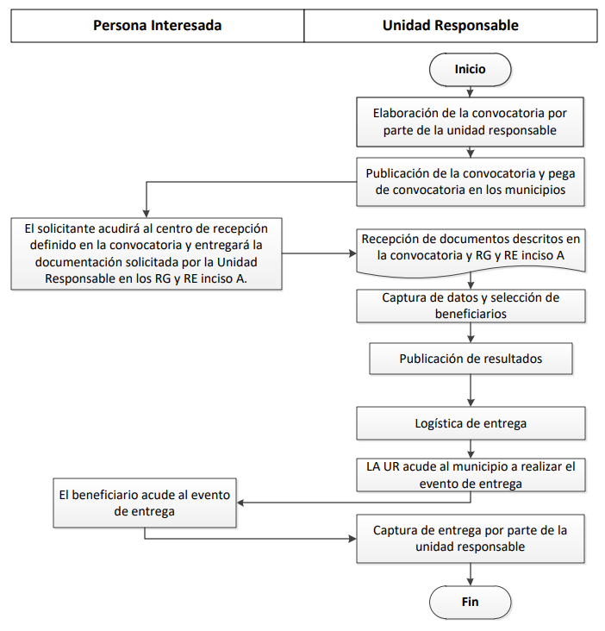

1. **APOYO ECONÓMICO A PERSONAS MAYORES.**

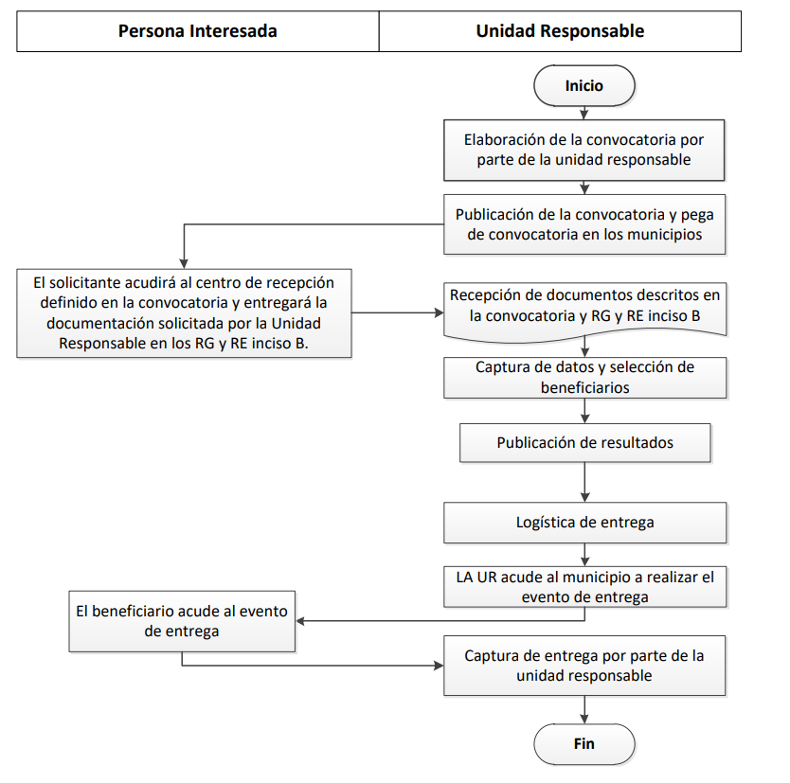

1. **APOYOS ECONÓMICOS A CASAS DE CUIDADO.**

1. **SERVICIOS DE CAPACITACIÓN Y ESPARCIMIENTO PARA LAS PERSONAS MAYORES.**
2. **En el caso de la Escuela de Artes y Oficios.**

1. **En el caso de las Casas de los Abuelos**.

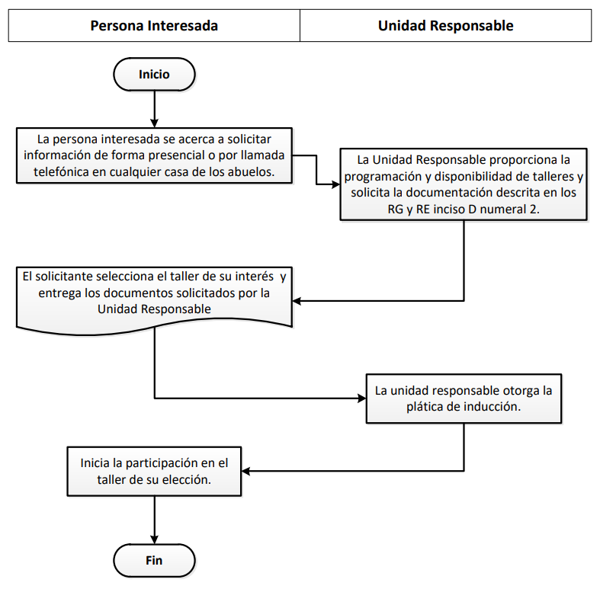

1. **SERVICIOS DE ATENCIÓN PSICOLÓGICA PARA PERSONAS MAYORES.**

1. **VINCULACIÓN DE PERSONAS MAYORES A LA ACTIVIDAD PRODUCTIVA.**

1. **SECCIÓN IV. VERIFICACIÓN Y CONTROL.**
2. **INSTANCIAS INVOLUCRADAS:**
3. **Instancia normativa:**

La Secretaría a través de la Coordinación de Innovación Y Planeación de la Política Social, será la encargada de regular y vigilar el cumplimiento de lo establecido en las presentes Reglas de Operación.

1. **Instancia coordinadora:**

Para lograr el cumplimiento de su objetivo y con el propósito de generar procesos de sinergia que potencien el impacto de los recursos del Programa y se fortalezca la cobertura de sus acciones, la Unidad Responsable establecerá mecanismos de coordinación y vinculación con los gobiernos municipales, así como con organizaciones de la sociedad civil las cuales tendrán que darse en el marco de las disposiciones de las presentes reglas de operación y de la normatividad vigente.

1. **COORDINACIÓN INSTITUCIONAL.**

La Dirección buscará fortalecer y trabajar en conjunto con las instancias municipales, estatales y federales, así como las asociaciones civiles e iniciativa privada para generar estrategias y políticas públicas en beneficio de las personas mayores.

1. **COMPROBACIÓN DE ENTREGA DEL APOYO.**

La comprobación de la entrega de los apoyos en sus distintas modalidades estará a cargo de la Unidad Responsable, dicha comprobación podrá ser mediante un cheque firmado, o bien algún recibo de radicación del apoyo que acredite y justifique las ayudas a los beneficiarios en el que la persona beneficiaria suscriba al igual que el personal de la Unidad Responsable.

1. **RECURSOS FINANCIEROS.**
2. **AVANCES FÍSICO FINANCIEROS.**

La Unidad Responsable formulará trimestralmente el reporte de los avances físicos y financieros de las obras y/o acciones bajo su responsabilidad, que deberá remitir a la Coordinación de Innovación y Planeación de la Política Social durante los 15 días hábiles posteriores a la terminación del trimestre que se reporta. Invariablemente, la instancia ejecutora deberá acompañar a dicho informe la explicación de las variaciones entre el presupuesto autorizado, el modificado, el ejercido y el de metas. Dichos informes deberán identificar y registrar a la población atendida diferenciada por variables clave que permitan reconocer a la población atendida, tales como sexo, grupo de edad, región o municipio. Esta información permitirá conocer los avances de la operación del programa en el periodo que se reporta, y será utilizada para integrar los informes institucionales correspondientes. Será responsabilidad de la Secretaría concentrar y analizar dicha información, para la toma oportuna de decisiones y su publicación oportuna.

1. **CIERRE DEL EJERCICIO Y RECURSOS NO DEVENGADOS.**

La Coordinación General Administrativa de la Secretaría integrará el cierre presupuestal del Programa, así como la comprobación de la devolución a la Secretaría de Hacienda del recurso no devengado en caso de que aplique.

1. **AUDITORÍA, REVISIÓN Y SEGUIMIENTO.**
2. **AUDITORÍA.**

**INTERNA.**

Estará a cargo de la Coordinación de Innovación y Planeación de la Política Social cuya integración ordene para tales fines la persona titular de la Secretaría de Desarrollo Humano y Bien Común. La periodicidad de las evaluaciones será definida de acuerdo con el impacto presupuestal del Programa, cobertura, avance de metas y a los años operación del Programa

**EXTERNA.**

En los términos de los artículos 66 y 71 de la Ley, la evaluación de los resultados del Programa podrá ser realizada por los organismos evaluadores independientes en coordinación con la Secretaría, sus resultados serán entregados a la Comisión Estatal para Desarrollo Social y Humano, la Comisión Interinstitucional para Desarrollo Social y Humano, al Consejo de Desarrollo Social y Participación Ciudadana, así como al H. Congreso del Estado. La evaluación externa estará sujeta a la suficiencia presupuestal.

Se podrá realizar una evaluación independiente por entes externos con reconocimiento y experiencia en la materia de Evaluación y aplicada mediante los Lineamientos Generales para la Evaluación de Políticas Públicas, Programas Estatales y de Gasto Federalizado de la Administración Pública Estatal que emita la Secretaría de Hacienda.

1. **REVISIÓN Y SEGUIMIENTO.**

Los recursos que el Gobierno del Estado otorgue al Programa podrán ser revisados por la Instancia Normativa, con independencia de las facultades de seguimiento, auditoria y fiscalización de la Secretaría de la Función Pública, la Secretaría de Hacienda y en su caso por la Auditoría Superior del Estado.

Así mismo, con el objeto de impulsar la eficiencia, eficacia y promover la mejora continua en la operación del Programa, los responsables de las áreas de la instancia ejecutora supervisarán los procesos respectivos, con el fin de llevar el control y seguimiento que permitan alcanzar la calidad en los resultados.

Los resultados de las acciones de auditoría, supervisión, control y seguimiento serán documentados para tener las referencias que permitan valorar la atención en tiempo y forma de las anomalías detectadas, dando como resultado su mitigación.

1. **VIGENCIA.**

Las presentes reglas tendrán vigencia en el ejercicio fiscal 2024.

1. **SECCIÓN V. TRANSPARENCIA Y RENDICIÓN DE CUENTAS.**
2. **TRANSPARENCIA.**

De los registros de personas físicas y morales atendidas, que a través del presente programa reciban recursos públicos en bienes o servicios, de cualquiera de los tres órdenes de gobierno, previa puesta a disposición del respectivo Aviso de Privacidad, se elaborará por la Unidad Responsable una relación de sujetos de derechos beneficiarios, integrada por nombre, tipo de bien (es) y/o servicio (s) recibido (s), si es temporal, permanente o se agote en un solo acto, misma que será desagregada en variables clave que permitan conocer las características particulares de la población atendida; no requiriéndose en éste caso el consentimiento expreso del titular de los datos personales para su difusión pública, al actualizarse el supuesto establecido en la fracción IV y VIII del artículo 20 de la Ley de Protección de Datos Personales del Estado de Chihuahua.

Esta información se integrará en la Plataforma Nacional de Transparencia en iniciales PNT según lo establecido en las Leyes de Transparencia y Acceso a la Información Pública, de Presupuesto de Egresos, Contabilidad Gubernamental y Gasto Público, ambos estatutos vigentes en el Estado de Chihuahua.

1. **DIFUSIÓN.**

Las acciones consistentes en publicación de convocatorias, páginas web y redes sociales oficiales tienen como finalidad dar a conocer la información detallada en el Programa presupuestario, con el objeto de que las y los posibles beneficiarios conozcan y tengan oportunidad de solicitar sus beneficios.

Las entregas se realizarán de acuerdo con lo especificado en la convocatoria la cual será publicada en la página web: <https://chihuahua.gob.mx/desarrollohumanoybc> y redes sociales oficiales de Gobierno del Estado y de la Secretaría de Desarrollo Humano y Bien común, así como en lo previsto por las presentes Reglas de Operación.

1. **PADRÓN ÚNICO DE BENEFICIARIOS.**

La Unidad Responsable deberá levantar la información relativa al total de titulares de derecho del programa, la cual deberá contener los datos suficientes que permita identificarlos, su ubicación y condiciones que acrediten el acceso al Programa. Para la integración de los datos e información de los titulares de derecho se tendrá como instrumento de aplicación el Sistema del Padrón General; información que da respuesta a la integración y actualización de dicho padrón, de acuerdo con las disposiciones legales establecidas en la Ley de Desarrollo Social y Humano para el Estado de Chihuahua.

Los datos personales que se recaben tendrán como finalidad proporcionar el servicio o trámite solicitado y serán tratados conforme a lo establecido en la Ley de Protección de Datos Personales del Estado de Chihuahua, la Ley de Transparencia y Acceso a la información Pública de la entidad y demás disposiciones aplicables en la materia.

Las unidades responsables son garantes del uso y protección de los datos personales recabados siempre y cuando exista consentimiento de su titular o en su defecto se actualicen las hipótesis previstas en la Ley de Protección de Datos Personales del Estado de Chihuahua.

La persona titular podrá ejercer sus derechos de Acceso, Rectificación, Cancelación y Oposición de sus datos personales ARCO, de manera directa ante la Unidad de Transparencia de la Secretaría de Desarrollo Humano y Bien Común, ubicada en Avenida Venustiano Carranza número 803, colonia Obrera, C.P. 31350, Chihuahua, Chih., teléfono 614 4293300, Ext. 12695 y 12096, o bien, a través de la Plataforma Nacional de Transparencia en el sitio web: <https://www.plataformadetransparencia.org.mx/web/guest/inicio> o en el correo electrónico [transparencia.sdhybc@chihuahua.gob.mx.com](mailto:transparencia.sdhybc@chihuahua.gob.mx.com)

La información que integra el Padrón General, no deberá utilizarse con fines políticos, electorales, comerciales o de cualquier índole distinta al objeto y fines establecidos, lo anterior de conformidad con lo establecido en el artículo 64 de la Ley de Desarrollo Social y Humano para el Estado de Chihuahua.

1. **CONTRALORÍA SOCIAL.**

Con fundamento en los artículos 80, 81 y 82 de la Ley de Participación Ciudadana del Estado de Chihuahua, la contraloría social es el instrumento de participación social a través del cual, quienes habitan en el territorio estatal, tienen derecho a verificar la correcta ejecución de los programas de gobierno, así como la correcta, legal y eficiente aplicación de los recursos públicos.

Por tanto, y de acuerdo a los lineamientos de Contraloría Social de la Secretaria de Desarrollo Humano y Bien Común, el ejercicio de la Contraloría Social deberá ser realizado por los beneficiarios de los programas sociales de la Secretaría.

La unidad operativa responsable de aplicar recursos públicos provenientes de los programas de desarrollo social, será la encargada de la promoción, capacitación y asesoría, recolección de informes, captación, atención y canalización de quejas y denuncias, así como del seguimiento de los resultados en la materia.

1. **QUEJAS Y DENUNCIAS.**

Las quejas, denuncias o inconformidades, se podrán realizar a través de la plataforma Cecoci, en la dirección electrónica <https://cecoci.chihuahua.gob.mx/>, o bien ante el Órgano Interno de Control de la Secretaria, ubicada en Av. Tecnológico, número 2903, colonia magisterial en la ciudad de Chihuahua, Chihuahua., en un horario de Lunes a Viernes de 9:00 a 15:00. Para cualquier duda y/o atención al respecto, en el teléfono (614) 4 29 33 00. Ext. 22363.

1. **BLINDAJE ELECTORAL.**

La operación y ejecución de los recursos presupuestales así como el otorgamiento de apoyos y servicios sujetos a las presentes Reglas de Operación, se regirán bajo la normatividad electoral aplicable, acatando las medidas específicas a los procesos electorales federales, estatales, municipales o acuerdos emitidos por las autoridades correspondientes, con el objetivo de prevenir que el uso y manejo de los recursos públicos y programas sociales se vean vinculados con fines partidistas o político-electorales.

Así mismo de acuerdo al Artículo 32 de la Ley de Desarrollo Social y Humano para el Estado de Chihuahua, la publicidad e información relativa al programa deberá incluir la siguiente leyenda: Este programa es público y ajeno a cualquier partido político. Queda Prohibido el uso para fines distintos al desarrollo social y humano.

1. **DESASTRES, EMERGENCIAS Y CONTINGENCIAS EPIDEMIOLÓGICAS CON DECLARATORIA OFICIAL.**

Ante la ocurrencia de desastres, emergencias y contingencias epidemiológicas con declaratoria oficial, la Unidad Responsable podrá adoptar medidas que le permitan continuar atendiendo a las y los beneficiarios para la operación y ejecución de los recursos presupuestales, así como el otorgamiento de apoyos y servicios sujetos a las presentes Reglas de Operación, atendiendo en todo momento a la normatividad aplicable, acatando las medidas específicas a los procesos federales, estatales, municipales o acuerdos emitidos por las autoridades correspondientes.

1. **ENFOQUE DE DERECHOS.**
2. **Perspectiva de género.**

La igualdad de género supone que se tengan en cuenta los intereses, las necesidades y las prioridades tanto de las mujeres como de los hombres, reconociéndose la diversidad de los diferentes grupos de mujeres y de hombres.

La Unidad Responsable identificara en la población objetivo, las realidades diferenciadas que viven en todos los ámbitos de la vida las mujeres y los hombres, para evaluar las consecuencias que cada acción planificada tiene para unas y otros, a fin de asegurar que todas las personas, independientemente de su sexo e identidad sexual tengan el mismo acceso y disfrute de bienes y servicios.

1. **Perspectiva de personas mayores.**

Al ejecutar el programa, la Unidad Responsable promoverá la consulta a las personas mayores de la región a impactar. A su vez, estará en la búsqueda constante tanto de la participación, como del empoderamiento de las personas mayores y se asegurarán los mecanismos de incidencia de este grupo etario en aquellas decisiones que los afectan en el ámbito social, económico, político, cultural en su comunidad y su estado.

1. **Consulta a pueblos y comunidades indígenas.**

Tratándose de comunidades y/o titulares de derechos indígenas, se atenderá el marco legal que señala el reconocimiento de sus derechos, así como a expresar su consentimiento previo e informado respecto de aquellas acciones administrativas del Programa que incidan en el desarrollo de su vida cotidiana, manifestaciones culturales, sociales o religiosas.

1. **No previsto.**

Para los casos no previstos en las presentes reglas, la Unidad Responsable someterá el asunto a conocimiento de la persona que ocupe la titular de la Subsecretaría de Grupos Vulnerables y Cohesión Social, debiendo expresar los hechos, y en caso de contar con documentación al respecto deberá adjuntarse la misma; una vez dispuesto lo anterior, la persona que ocupe la titular de la Subsecretaría de Grupos Vulnerables y Cohesión Social analizará los aspectos del caso presentado y posteriormente se resolverá lo que en derecho corresponda de conformidad a sus atribuciones y ajustándose en todo momento a los principios generales de derecho.

# TRANSITORIO

**ÚNICO.** El presente Acuerdo entrará en vigor el día de su publicación en el Periódico Oficial del Estado de Chihuahua.

Dado en la ciudad de Chihuahua, Chihuahua, a los 16 días del mes de enero del año dos mil veinticuatro.

**LIC. IRVING RAFAEL LOERA TALAMANTES**

SECRETARIO DE DESARROLLO HUMANO Y BIEN COMÚN

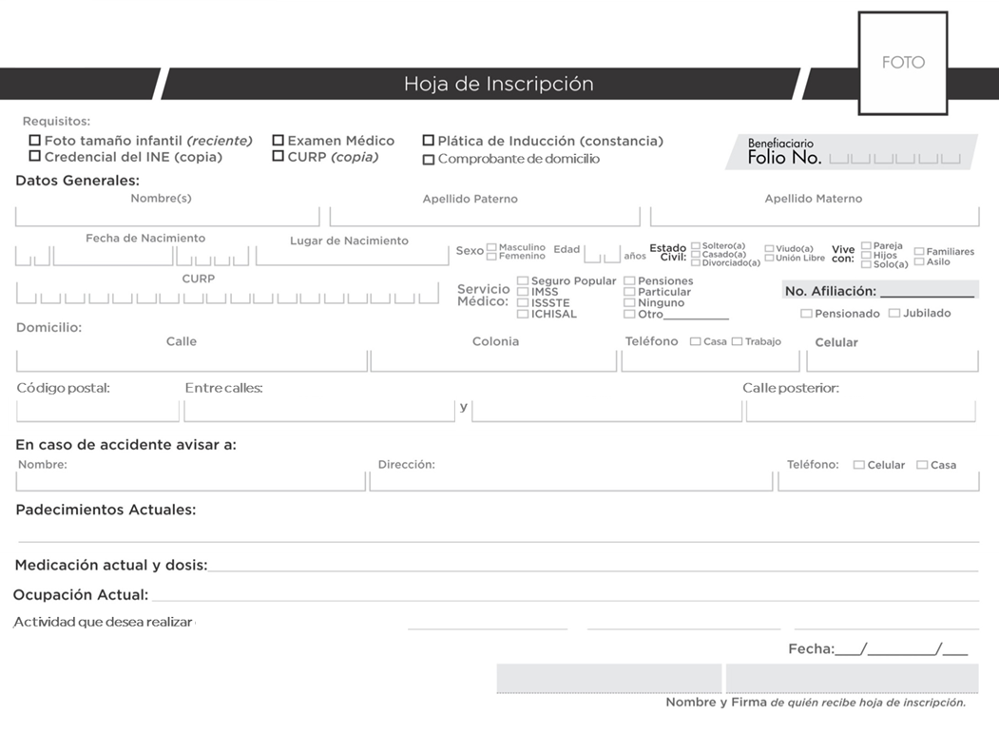

ANEXO 1



ANEXO 2

ESCUELA DE ARTES Y OFICIOS PARA PERSONAS CON DISCAPACIDAD Y PERSONAS MAYORES

FORMATO DE INSCRIPCIÓN

**DATOS GENERALES.**

FECHA DE INGRESO: MATRICULA:

**NOMBRE DEL ALUMNO (A):**

APELLIDO PATERNO APELLIDO MATERNO NOMBRE COMPLETO

|  |  |  |  |
| --- | --- | --- | --- |
|  |  | LUGAR DE NAC: |  |

FECHA DE NAC:

ESTADO CIVIL:

|  |  |  |  |
| --- | --- | --- | --- |
|  |  | CVE ELECTOR |  |

CURP:

|  |  |  |  |
| --- | --- | --- | --- |
|  |  | ESCOLARIDAD: |  |

DIRECCION:

ENTRE CALLES Calle lado 1 Calle lado 2 Calle de atrás

C.P. TEL CEL

CEL PADRE CEL MADRE

TELS. DE EMERGENCIAS: CORREO ELECTRONICO: SERVICIO MEDICO. NSS:

|  |  |  |  |  |  |  |
| --- | --- | --- | --- | --- | --- | --- |
|  |  | | | | TIPO SANGRE: |  |
| VACUNA COVID: | SI | NO | ALERGIAS: |  | | |

CRUCE CON UN X EL TIPO DE DISCAPACIDAD:

|  |  |  |  |  |  |
| --- | --- | --- | --- | --- | --- |
| PSICOSOCIAL | INTELECTUAL | M.  ESQUELETICA | NEUROMOTORA | LENGUAJE | AUDITIVA |
| VISUAL | MENTAL | MULTIPLE | ORGANICA | ENFERMEDAD | TRASTORNO |

|  |  |  |
| --- | --- | --- |
| DIAGNOSTICO: | | |
|  | | |
|  | | |
| MEDICAMENTOS: | | |
|  | | |
|  | | |
| TALLER | DIAS | HORARIO |
| RUTA DE CAMION/CHOFER: | | |

1





**ESTATUS SOCIOECONOMICO**

**CASA:** PROPIA RENTADA PRESTADA OTRO:

**QUIEN APORTA INGRESOS EN EL HOGAR:**

**VEHICULO PROPIO:** SI NO

**TIPO DE TRABAJO DE LOS PADRES** FORMAL FIJO TEMPORAL HONORARIOS

**NIVEL SOCIOECONOMICO** ALTO MEDIO BAJO

**PADRE**

**DATOS FAMILIARES**

APELLIDO PATERNO APELLIDO MATERNO NOMBRE

EDAD ESCOLARIDAD OCUPACION ESTADO CIVIL ANTECEDENTES DE ENFERMEDADES:

**MADRE**

APELLIDO PATERNO APELLIDO MATERNO NOMBRE

EDAD ESCOLARIDAD OCUPACION ESTADO CIVIL ANTECEDENTES DE ENFERMEDADES:

|  |  |  |
| --- | --- | --- |
| **HERMANOS**  1 | **EDAD** | **ESCOLARIDAD** |
| 2 |  |  |
| 3 |  |  |
| 4 |  |  |
| 5 |  |  |

HISTORIAL MEDICO Y DEL DESARROLLO PARA PERSONAS CON DISCAPACIDAD

FORMA DE NACIMIENTO: SELECCIONE CON UNA X

|  |  |  |  |  |  |  |  |
| --- | --- | --- | --- | --- | --- | --- | --- |
| PARTO NAT | CESAREA | FORCEPS | ANESTESIA  TOTAL | EPIDURAL  RAQUEA | ANESTESIA  TOTAL | SIN ANESTESIA | INDUCIDO |

EDAD DE LA MADRE DURANTE EL EMBARAZO

DURACION DEL EMBARAZO

DURACION DESDE LOS PRIMEROS DOLORES HASTA EL NACIMIENTO

COMPLICACIONES EN EMBARAZO O PARTO

SANGRADOS

CONSUMO DE MEDICAMENTOS POR RECETA MÉDICA

CONSUMO DE DROGAS, ALCOHOL Y TABACO

NUMERO DE EMBARAZOS

ABORTOS

NUMERO DE HIJOS

LESION DURANTE EL NACIMIENTO

PROBLEMAS RESPIRATORIOS AL NACER

CONVULSIONES

DEFECTOS CONGENITOS

A QUE EDAD CAMINO

A QUE EDAD LAS PRIMERAS PALABRAS

A QUE EDAD HABLO INTTELIGIBLEMENTE

A QUE EDAD CONTROLO ESFINTERES

PROBLEMAS DE VISION

ENFERMEDAD O LESION SERIA

**COMPORTAMIENTO**



MUCHO REGULAR POCO NADA

|  |  |  |  |  |
| --- | --- | --- | --- | --- |
| ES SOCIABLE |  |  |  |  |
| ES NERVIOSO |  |  |  |  |
| ES FANTASIOSO |  |  |  |  |
| IRRITABLE |  |  |  |  |
| TICS |  |  |  |  |
| TIMIDO |  |  |  |  |
| ANSIOSO |  |  |  |  |
| DESENVUELTO |  |  |  |  |
| ATIENDE INSTRUCCIONES |  |  |  |  |
| SE LE HABLADO SOBRE SEXUALIDAD |  |  |  |  |

**SUEÑO**

COMO DUERME: ENCIERRE EN CÍRCULO

|  |  |  |  |
| --- | --- | --- | --- |
| MUCHO POCO | INQUIETO | PESADILLAS TERRORES NOCTURNOS | SONAMBULISMO |
| HABLA DORMIDO | BRUXISMO | SUEÑO FRACIONADO INSOMNIO |  |

DUERME SOLO O ACOMPAÑADO (A):

**SITUACION ACADEMICA**

GUARDERIA PREESCOLAR

DIFICULTAD EN LECTOESCRITURA DIFICULTAD EN ARITMETICA

ASISTE ACTUALMENTE A LA ESCUELA

COMO ES SU CONCENTRACION REPETICION

CAMBIOS DE ESCUELA CAUSAS

HACE SUS TAREAS PROBLEMAS CON MAESTROS

HA LLEVADO TRATAMIENTO PSICOLOGICO

|  |  |  |  |  |  |  |
| --- | --- | --- | --- | --- | --- | --- |
| INE | COMPROBANTE DE ESTUDIOS | COMP VACUNA | ULTIMA RECETA | AVISO DE PRIVACIDAD | CARTA RESPONSIVA | POLIZA NSS |
| CURP | COMP DOM | CRED DISCAPACIDAD | CERTFICADO MEDICO DISCAPACIDAD | REGLAMENTO | FOTOS |  |

**COTEJO DE REQUISITOS DE INGRESO**

NOTAS:

NOMBRE Y PARENTESCO DE QUIEN APORTA LA INFORMACION

NOMBRE O FIRMA DE QUIEN ELABOR

FECHA

ANEXO 3

**CARTA DE RESPONSIVA**

C.______________________________________________________________________Tutor del C._____________________________ el cual es alumno de la Escuela de Artes y Oficios, hago constar por medio del presente escrito, el compromiso de que realizo ante esta institución de que dicho alumno, tomara sus medicamentos prescritos por su médico tratante, además de que llevare un control de los mismo, así mismo deslindo de cualquier responsabilidad la escuela de artes y oficios para personas con discapacidad y personas mayores y en la Dirección de Grupos Vulnerables y Prevención a la Discriminación, a la Secretearía de Desarrollo Humano y Bien Común del Estado de Chihuahua y al Gobierno del Estado de Chihuahua por cualquier acción y/o omisión por parte del que suscribe que cause algún daño al alumno ya antes mencionado.

A su vez acudiré a cualquier llamado y/o cita que se me haga por parte de área administrativa y/o enfermería de la Escuela de Artes y Oficios referente al alumno, como también presentaré los documentos referentes al servicio médico con los que cuenta el mismo, los cuales deberán estar vigentes, entiendo, comprendo y acepto que el no presentar la documentación requerida, como además no cumplir con lo establecido en el presente escrito será motivo de baja para el alumno.

**En Chihuahua, Chih. a____de________del 20 ____**

**C._________________________________________________________**

Comprobante de domicilio

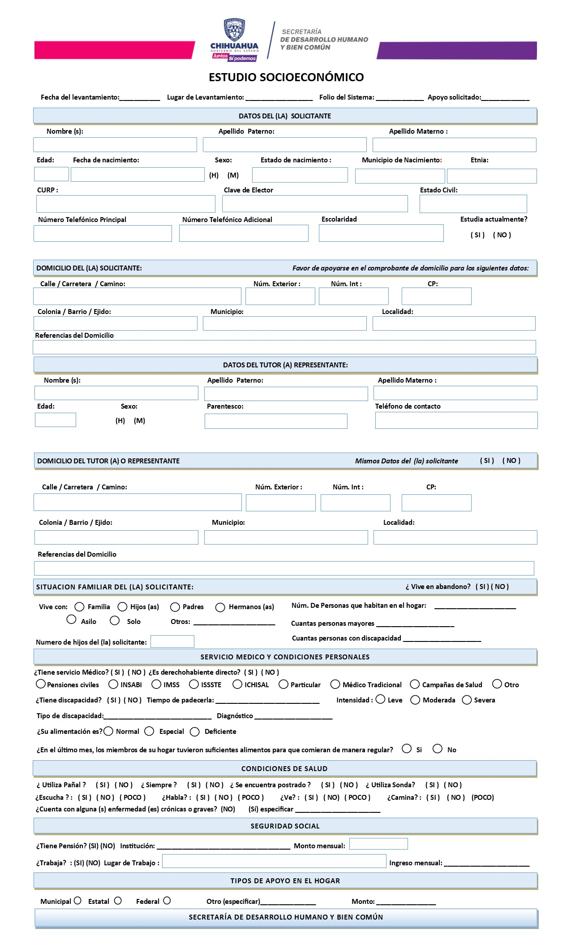

**ANEXO 4**

**CARTA PODER**

ANEXO 5

_________DE________DEL 20___________

**SECRETARÍA DE DESARROLLO HUMANO Y BIEN COMÚN**

**P R E S E N T E**

POR MEDIO DE LA PRESENTE OTORGO AL(A) SR. (A) __________________________________________________________PODER AMPLIO, CUMPLIDO Y BASTANTE PARA QUE A MI NOMBRE Y REPRESENTACIÓN:

EFECTUÉ LOS TRAMITES NECESARIOS, PARA PARTICIPAR EN LOS PROGRAMAS DE ESA SECRETARÍA, ASÍ COMO PARA RECIBIR LOS APOYOS OTORGADOS POR EL GOBIERNO DEL ESTADO DE CHIHUAHUA, A TRAVÉS DE LA DIRECCIÓN DE GRUPOS VULNERABLES Y PREVENCIÓN A LA DISCRIMINACIÓN.

**ACEPTO EL PODER OTORGANTE**

__________________________ _______________________



DIRECCIÓN DE GRUPOS VULNERABLES Y PREVENCIÓN A

ANEXO 7

LA DISCRIMINACIÓN.

REGLAMENTO DE SERVICIO GRATUITO DE PSICOLOGÍA PARA PERSONAS MAYORES

Y PERSONAS CON DISCAPACIDAD.

El siguiente reglamento tiene por objeto regular el servicio de psicología gratuito, que otorga los Departamentos de Atención a Personas Mayores y Atención a Personas con Discapacidad, a la población objetivo de los Programas “Apoyo a Personas Mayores y Apoyo a Personas con Discapacidad”, servicio perteneciente a la Secretaría de Desarrollo Humano y Bien Común.

1. El servicio de psicología, será brindado en un horario de atención de 8:00 a.m. a 3:00 p.m., de lunes a viernes, en días hábiles, en las instalaciones de la Dirección de Grupos Vulnerables y Prevención a la Discriminación, con domicilio en Calle Agustín Melgar, número 3703 Colonia Nombre de Dios, de la Ciudad de Chihuahua, Chihuahua.
2. La psicoterapia individual se llevará a cabo con una duración de 50 minutos.
3. La duración de la atención psicológica individual será de 8, máximo 16 sesiones, de acuerdo con la evolución de la/el beneficiario y el criterio de la/el psicólogo.
4. El beneficiario una vez agendada su cita, deberá estar por lo menos 15 minutos de anticipación, y teniendo un tiempo de tolerancia de 15 minutos. En caso de llegar después de los tiempos establecidos, se dará por vista la sesión.
5. Sí al beneficiario, se le complica asistir a la sesión, deberá llamar para su cancelación 24 horas de anticipación, en horario de 8: 00 a.m. a 3:00 p.m.
6. En caso de que, el beneficiario sea menor de edad, deberá acudir a sus citas acompañado/a por un adulto (preferentemente padre, madre o tutor; o bien, algún familiar). Al tratarse de persona con discapacidad, y de ser necesario según su condición física y/o mental, deberá ser acompañado por un adulto o tutor responsable.
7. Queda estrictamente prohibido al beneficiario o a su tutor, ingresar a la sesión con alimentos, y /o hacer uso de su teléfono celular así como otro medio electrónico.
8. Está prohibido comunicarse vía celular o por cualquier otro medio con el psicólogo (a). Toda comunicación que tenga que ver con la prestación de servicio deberá ser directamente en las instalaciones de la Dirección de Grupos Vulnerables y Prevención a la Discriminación, o bien al teléfono (614) 429-33-00 extensión 17921.
9. Queda prohibido la participación por honorarios.
10. En los casos difíciles de atención y en los tratamientos prolongados, constituyen motivo para canalizar la consulta con otros profesionales en beneficio de la salud del consultante y en su caso se podrá suspender el servicio.
11. El beneficiario, su tutor o acompañante y el psicólogo(a) en todo momento deberá conducirse con respeto y confianza, con la seguridad de que los temas abordados en la sesión son estrictamente confidenciales.
12. El beneficiario deberá portar su carnet, al momento de llegar a su cita previamente agendada.
13. El beneficiario deberá confirmar su cita con 24 horas de anticipación.
14. En caso de que exista alguna queja, por la prestación del servicio deberá realizarse con las Jefas del Departamento de Atención a Personas Mayores y Personas con Discapacidad, según sea el caso.
15. La ausencia injustificada a tres sesiones seguidas o un mes sin agendar nueva cita, será interpretada como un abandono del tratamiento, dándose por finalizado éste.
16. En caso que no se cuente con disponibilidad para otorgar el servicio, de conformidad a las citas agendadas, se programará a lista de espera, para ser asignada cita subsecuente.
17. La prioridad de la lista de espera, se ejercerá respetando el principio de “primero en tiempo, primero en derecho”, del más antiguo al más reciente.
18. El uso del servicio de psicología será brindado únicamente a las personas mayores o con una discapacidad.
19. Está prohibido el acceso a personas en estado de ebriedad o en estado inconveniente bajo los efectos del alcohol o el influjo de cualquier otra droga o substancia tóxica. De lo contrario, será causa de suspensión del servicio.
20. El beneficiario deberá conducirse con respeto ante el psicólogo que lo atienda. De no ser así, se podrá solicitar cambio de terapeuta para la continuidad a su tratamiento.
21. Queda prohibido atender a beneficiarios, cuando exista amenaza en la integridad física y/o emocional del psicólogo.
22. Se suspenderá el servicio, cuando el beneficiario ponga en peligro su propia integridad, la de terceras personas o la del terapeuta tratante.
23. Al tratarse la atención de un paciente menor de edad y alguno de los padres o su tutor no esté de acuerdo que reciba la atención y manifiesten su inconformidad por escrito o verbalmente, podrá reanudarse hasta en tanto ambos lleguen a un acuerdo y firmen de conformidad el presente reglamento.
24. La persona beneficiaria y en su caso el acompañante, deberán acatar todas las indicaciones para la prestación del servicio.
25. El incumplimiento al presente reglamento, por parte de la persona beneficiaria en su caso padre o tutor, será causal de suspensión de la prestación del servicio.
26. El usuario y/o tutor deberán firmar de conformidad el presente reglamento.

___________________________ ___________________________

Nombre y Firma del usuario Nombre y Firma del Tutor

(Cuando aplique)